注册制在创业板首秀，最高涨幅500%，A股就是猛

**作者：二师父**

**微信公众号：二师父定投**

**ID:ershifudt88**

创业板实施注册制这个事情很早就公布了。

**今天，万众瞩目的注册制在创业板首秀，存量创业板股票由10%的涨跌幅放开到20%，很多人关注这会对A股市场有何影响。**

而这个消息发布早，所以预期已经反应在股市里面了，A股今天的表现还是挺正常。

可创业板新股是实实在在地秀了一把，18只创业板新股开盘全部大涨，最高涨幅500%。

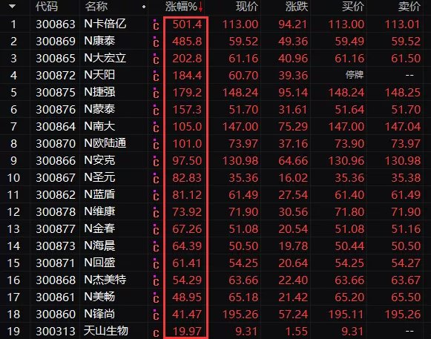

**中签的朋友妥妥地吃肉，打新必须搞起来。**

为了给暂时无法在主板上市的创业企业、中小企业和高科技企业等需要融资的企业提供融资途径和成长空间，创业板从2009年开始实行，截止到目前都有11个年头了。

在这段时间里面，创业板上市企业得到了长足的发展，到现在已经有851家企业在创业板上市，占据A股上市公司总数的20%以上。

**根据WIND数据显示，目前有大约有425只股票上市以来涨幅超过100%，其中创业板股票占了其中一半的比例。康泰生物上市以来涨幅64倍，泰格医药上市以来涨幅24倍，爱尔眼科上市以来涨幅24倍，东方财富上市以来涨幅19倍。**

创业板股票自成立以来就是以创业成长著称的。

写这篇文章不是为了吹捧创业板，而是让大家看到这个板块的成长性，当意识到创业板的价值以后，二师父再介绍一个极简的投资策略。

价值+成长=最全面配置。

类似上证50、沪深300、恒生指数都属于价值类股票组成的价值类基金，这类基金风格稳健，波动偏低，适合作为压舱配置长期持有，持仓股票市盈率大多数情况下低于15倍。

而创业板、科技、医疗这些板块基金属于成长类基金，典型特点是估值高，高成长性可以消化其高估值，当然这类基金的波动也比价值类基金大得多，所以当发生暴涨的时候有的投资者拿不住这类基金，就需要配置价值型基金作为平衡。

价值类基金最好的是中证100，成长类基金最好的是创业板。普通投资者看不懂基本面，不会挑选股票，那么直接选择中证100+创业板组合最简单也最有效。

**总有投资者不知道买什么，当你不知道买什么的时候就开始这个组合，目前市场上最精简最优质的组合就是他。**